Государственное бюджетное дошкольное образовательное
учреждение детский сад № 27 комбинированного вида
Красносельского района Санкт-Петербурга
Конспект
непрерывно непосредственно
образовательной деятельности
на тему: « Волшебный мир леса».
Конспект составила
воспитатель
Нариндошвили Ю.С.
Дата проведения
29.10.2014
Санкт – Петербург
2016г.
Конспект на тему «Волшебный Лес»
Технологии:
1. Развивающие
2. Информационные
3. Коммуникативные
4. Игровые
Интеграция образовательных областей:
1. Социально-коммуникативное развитие
2. Речевое развитие
3. Познавательное развитие
4. Художественно-эстетическое развитие
Задачи:
- Познакомить детей с видами изобразительного искусства
(лепка, рисование, аппликация).
- Расширять и обогащать словарный запас отгадывать загадки, давать развернутый ответ на вопрос.
3. Развивать познавательный интерес, эстетический вкус и фантазию детей
4. Воспитывать эстетические чувства, самостоятельность творческое воображение, мелкую моторику.
Материалы:
Картинки с репродукциями картин: Шишкин «Опушка леса», «Зима»,
Левитан «Весна. Большая вода», Поленов «Осень в Абрамцево».
Аудиозаписи: Григ «Утро в лесу», Лист «Шум леса».
Оборудование для лепки, аппликации, рисования цветными карандашами.
Салфетки белого, оранжевого, зеленого цветов.
Оборудование для динамической паузы: гимнастические палки, «кочки».
Книга И. Токмаковой «Разговоры».
Предварительная работа: Познакомить детей с художниками.
Шишкин «Опушка леса»
Левитан «Весна. Большая вода»
Поленов «Осень в Абрамцево»
Шишкин «Зима»

Ход занятия:
Дети становятся в круг, воспитатель напротив детей.
В. Отгадайте загадку и узнаете, о чем наше сегодняшнее занятие.

Он большой, густой, зелёный
Представляет целый дом
В нём найдут приют и птицы,
Зайки, волки, кабаны.
Д. (Лес)

В. Какие слова загадки подсказали вам правильный ответ? (Ответы детей).
Лес — не только дом для живых существ и растений. Лес здорово помогает людям: может накормить, обогреть, порадовать. Объясните, как лес может накормить? Обогреть? Порадовать?
Д. (Ответы детей).
Лес может накормить грибами, ягодами, дичью. Засохшие, поваленные деревья могут стать дровами и своим жаром при горении в печи или костре согреть людей. А порадовать лес может своей красотой.

В. Кто из вас был в лесу? Можете рассказать, что вам запомнилось, когда вы там были? (Ответы детей).

В. Лес красив в любое время года. Его красота отражена в разных видах искусства. Какие виды искусства вам знакомы?
Д. (Ответы детей). Живопись, литература, музыка.
В. Взгляните на репродукции картин. Кто пишет картины?
Д.(Ответы детей). Художники.
Шишкин «Опушка леса»
Левитан «Весна. Большая вода»
Поленов «Осень в Абрамцево»
Шишкин «Зима»

Дети рассаживаются за четыре стола (можно сдвинуть несколько, но так, чтобы образовалось четыре зоны).

Сейчас вам предстоит вылепить композицию «Лес».
Загадки помогут определить, в какое именно время года вам изображать лес.

В.Загадки о временах года
Пусто в поле, дождь идёт.
Ветерок срывает листья.
С севера туман ползёт,
Тучи грозные нависли.
Птицы движутся на юг
Чуть крылом касаясь сосен.
Догадайся, милый друг,
Что за время года? - ... (Осень)
Я соткано из зноя,
Несу тепло с собою,
Я реки согреваю,
«Купайтесь!» - приглашаю.
И любите за это
Вы все меня, я - ... (Лето)
Я раскрываю почки
В зелёные листочки.
Деревья одеваю,
Посевы поливаю,
Движения полна,
Зовут меня ... (Весна)

Явилась вслед за осенью
Я по календарю.
Я самый лучший праздник вам
На радость подарю!
А землю белым снегом я
Укутала сама.
Ребята, отгадайте-ка,
Ну, кто же я? ... (Зима)
(Когда дети отгадывают загадки, то получают основы для композиции: белая — зимний лес, оранжевая — осенний лес, коричневая — весенний лес, зеленая — летний лес)

Коллективная лепка «Времена года. Лес»

Шишкин «зима»
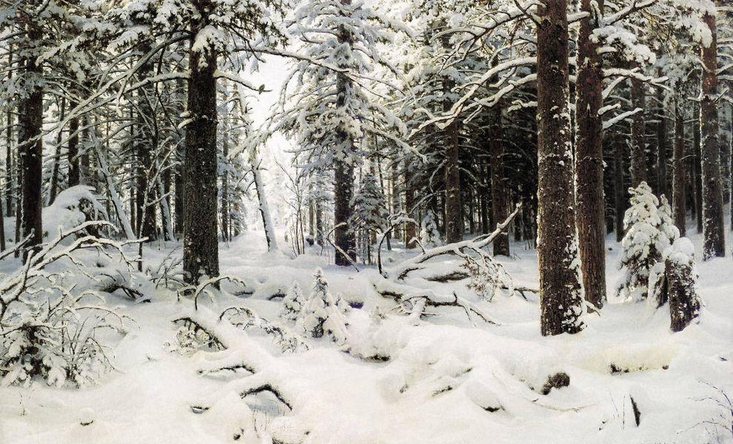

Левитан (Весна большая вода) Шишкин «Опушка» 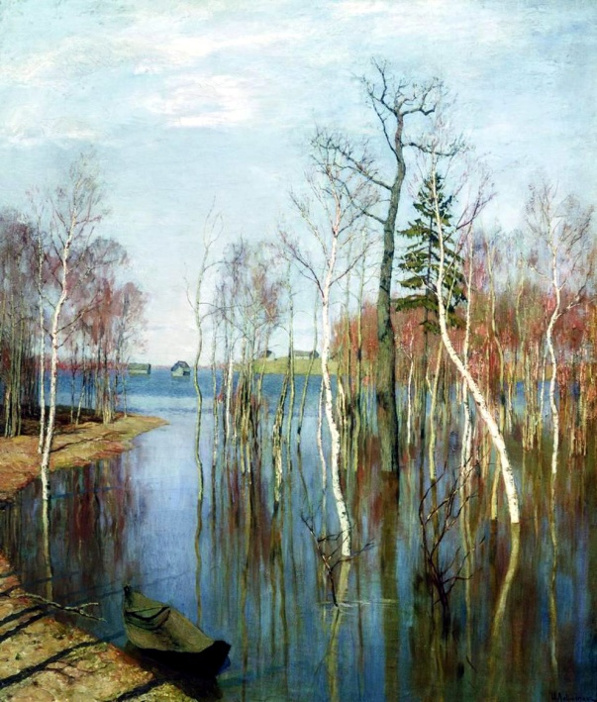 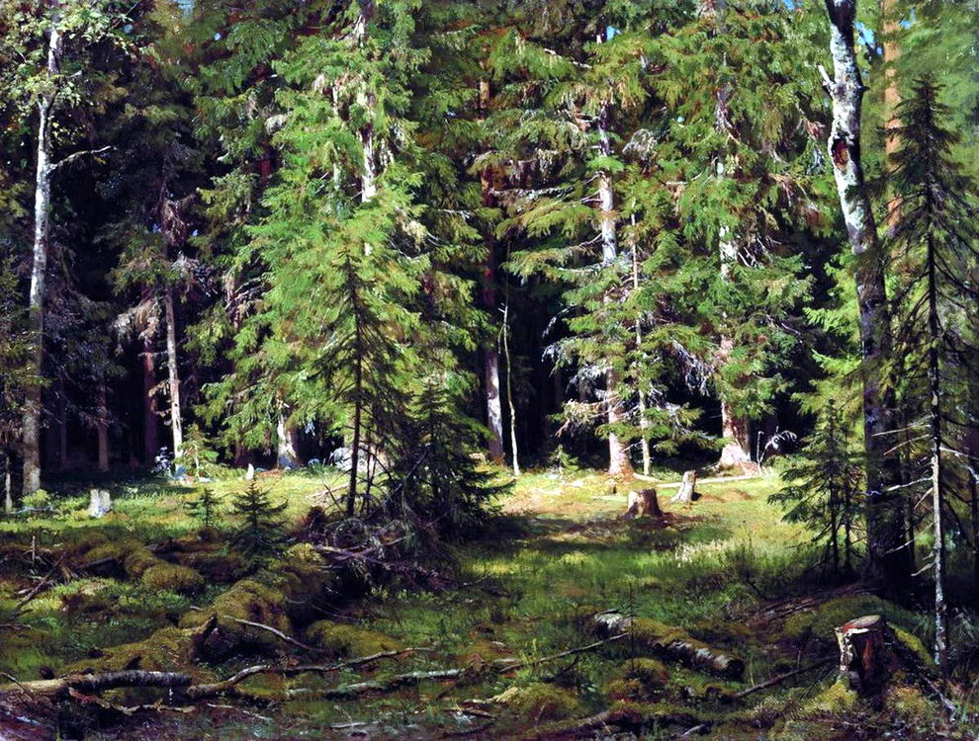

Поленов «Осень в Абрамцеве»
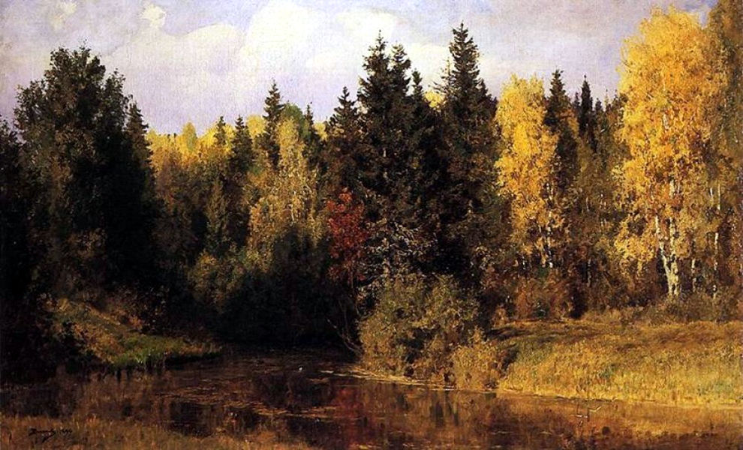
Ваша задача вылепить деревья. Самые разные — тонкие и толстые, прямые и кривые, молодые и старые. Расположите их так, чтобы было понятно, что это именно лес, а не парк.
Стеки помогут вам изобразить кору на деревьях. Можете дополнить изображение деталями. Предлагаю вам использовать салфетки белого, оранжевого и зеленого цветов для изображения листвы.

А теперь послушаем музыку о лесе. Кто сочиняет музыку? (Ответы детей). Композиторы. Послушайте несколько музыкальных отрывков.

Слушание музыки
Григ «Утро в лесу»
Лист «Шум леса»

Послушайте стихотворение о лесе.
Чтение стихотворения «В лесу
Мы пошли по ягоды в дальний лес.
Видимо-невидимо там чудес!
Мы видали рыжего муравья,
Повстречали белочку у ручья.
Отыскали беленький мы грибок,
Положили бережно в кузовок.
Ну, а спелой ягоды и не счесть!
Как домой воротимся, станем есть.
Мы в лесу гуляли бы до утра,
Да уж вечер близится – спать пора. (Н. Саконская)

Кто пишет стихи? (Ответы детей).Поэты. Вот эту книгу «Разговоры», написанную поэтессой Ириной Токмаковой, я поставлю в уголок книги. Чуть позже мы ее почитаем.

Динамическая пауза «В лесу»
А сейчас отправимся в поход в лес. В лесу вам нужно преодолеть лесной ручей, поваленные деревья, болото. (Перепрыгнуть «ручей», подлезть под гимнастическими палками, пройти по кочкам).

А теперь сами попробуйте себя в роли художников и изобразите лес.

Аппликация и рисование «Лес»
На сложенных пополам листах бумаги зеленого цвета нарисуйте половину кроны лиственного дерева и ели. Вырежьте их и наклейте их на лист бумаги. А затем с помощью цветных карандашей закончите картину леса — дорисуйте стволы, землю, небо, растения, жителей леса.
Выставка работ детей:
